A DIMENSÃO AMBIENTAL DO DESIGN E A SUA INFLUÊNCIA NA SUSTENTABILIDADE

The Environmental Dimension of Design and its Influence on Sustainability

Luan da Silva Oliverio
luansoliverio@gmail.com
Mariane Werlang
werlangmariane@gmail.com
Raquel Sotero Vieira
raquelsotero.vieira@gmail.com
Rebeca da Silva Nascimento Pereira
syofms@gmail.com
Vitoria Cidade dos Santos
vitoriacidadesantos@gmail.com
Paulo Cesar Machado Ferroli
pcferroli@gmail.com

Resumo
Este artigo mostra uma revisão sistemática abordando os principais níveis de estratégias que podem ser utilizadas no design, em nível progressivo, abordando desde o impacto ambiental até a necessidade de mudanças nos hábitos e comportamentos, tanto de consumidores quanto de produtores. Fatores que foram considerados, dentre outros, envolveram a disposição do consumidor e do produtor em mudar, existência e efetividade de leis e regulamentos gerais e específicos ao setor considerado e a organização da cadeia de produção.
Palavras-chave: Design; Sustentabilidade; Estratégias; Revisão sistemática.

Abstract
This article shows a systematic review addressing the main levels of strategies that can be used in design, at a progressive level, from environmental impact to the need for changes in habits and behaviors of both consumers and producers. Factors that were considered, among others, involved the consumers and producer's willingness to change, the existence and effectiveness of general and sector-specific laws and regulations, and the organization of the production chain.
Keywords: Design; Sustainability; Strategies; Systematic review

- Introdução
No Brasil, conforme mostram Vendrametto et al (2011), a busca pela produção mais limpa deve-se principalmente ao esgotamento da capacidade do meio ambiente em absorver, incorporar, transformar e regenerar resíduos. Isto tem ocasionado legislações mais rígidas sobre as emissões de resíduos, afetando a competitividade de uma empresa, que passa a estar associada a estes fatores e também a sua parcela de responsabilidade social.
Esta necessidade é mundial, conforme mostra Thrane et al (2009), que indicam inclusive meios e alternativas de se aproveitar dos benefícios obtidos pelas políticas introdutórias do tipo end-of-pipe e tecnologias limpas para conseguir-se obter produtos limpos.
Este artigo apresentará cinco níveis que visam a discussão de estratégias que o design pode utilizar, passando por níveis progressivos de impacto ambiental, e a necessidade de mudança nos hábitos e comportamentos dos consumidores.
Apesar dessa organização em níveis, essas estratégias não precisam, necessariamente, seguir de forma ascendente. O que vai ditar qual a melhor abordagem é o contexto de um dado problema no mundo real. Isso também significa que não existe hierarquia de importância entre os níveis apresentados.
Posteriormente serão apresentados estudos de caso que exemplificam os conceitos abordados de forma a ajudar no entendimento dos mesmos.

- Referencial
De acordo com essa a realidade atual, as empresas produtivas estão investindo mais na questão ambiental. Para isso, duas abordagens são amplamente utilizadas, sendo uma “externa” a organização e outra “interna”. A externa, claramente destinada à promoção da empresa no competitivo mercado atual, parte do pressuposto que a compreensão, reconhecimento e aquisição de produtos rotulados como sustentáveis estimulam o desempenho ambiental dos produtores que investem em tal prática. Isso promove o desenvolvimento econômico e a proteção do meio ambiente.
Internamente, as consequências são sentidas ao se prover as mudanças necessárias, onde a parte projetual é sempre “questionada”, verificando-se que o projeto é a melhor, senão a única solução para que os produtos gerados tivessem menor impacto ambiental. Essa constatação vem de Manzini e Vezzoli (2012) que mostram que, devido a sua urgência, e ao fato de que o projeto poderia ser o agente modificador procurado, (com soluções a médio e longo prazo), tem-se no chamado eco-design, uma versão menos abrangente que a sustentabilidade, mas mais adequada para soluções de curto prazo. Os autores classificam as ações em:
- End of pipe: tem abordagem basicamente no tratamento da poluição, focando-se na tentativa de neutralizar os efeitos ambientais negativos gerados por determinadas atividades produtivas. Por ser a primeira ação efetiva, foi amplamente implementada, sem que houvesse necessariamente um planejamento, o que prejudicou em alguns casos os resultados esperados.
- Tecnologias limpas: baseia-se em uma interferência nos processos produtivos que geram a poluição. É realizada principalmente pela substituição de equipamentos por outros mais modernos, com menor gasto energético e mais eficiência.
- Produtos limpos: baseia-se no redesign dos produtos com objetivos claramente ambientais. O redesign neste caso deve ser amplo, não há como conseguir resultados significativos e válidos pelo reprojeto de um ou dois subsistemas (ou reprojetando uma máquina, por exemplo). A utilização cada vez maior de automatização no processo tem se mostrado eficaz no sentido de reduzir as perdas ocasionadas por gargalos ou falhas não previstas, porém para conseguir efetivamente gerar um "produto limpo" muitas vezes será necessário modificar o processo de produção como um todo.
- Consumo limpo: aborda novos comportamentos sociais, onde ocorre a procura por produtos e serviços vistos como ecologicamente corretos. Almejado como futuro requer uma quebra de paradigma e a utilização dos subprodutos como matéria-prima para outra finalidade.

2.1 Melhoria ambiental dos fluxos de produção
É evidente a necessidade da criação de tecnologias limpas para minimizar o impacto ambiental ao longo de todo o ciclo de vida do produto. As atuais tecnologias de despoluição são pouco eficientes e implicam em grandes esforços financeiros e soluções pouco eficientes de remediação, além de gerar novos resíduos que também precisam de tratamento. Quando há falhas, ocorrem desastres ambientais. Em contraponto às tecnologias limpas visam prevenir a poluição em todas as etapas do ciclo de vida do produto, diminuindo seu impacto ambiental.
- Ecologia industrial (EI):
A abordagem da Ecoeficiência Industrial (EI) se baseia no ciclo de vida natural, que é circular e não gera lixo ou consumo de recursos que possam ser renovados. Seus objetivos são baseados em uso sustentável de recursos, preservação ambiental e promoção de equidade intergeracional. A EI visa minimizar os impactos ambientais na relação entre a natureza e a indústria, utilizando conceitos como eficiência, circulação de recursos ecodesign e análise de ciclo de vida (ACV).
- Produção mais limpa (P+L):
A estratégia P+L foi criada com o objetivo de aumentar a eficiência de uso de recursos e energia, bem como minimizar ou reciclar resíduos. Ela integra sistemas de produção e produto, gerando benefícios ambientais e econômicos. Uma das estratégias mais importantes da P+L são as estratégias de design, conhecidas como DfX, que visam melhorar diversos aspectos do produto que afetam seu desempenho ambiental.

2.2 Redesign ambiental do produto
O redesign ambiental de produtos preexistentes consiste em melhorar a eficiência ambiental por meio da redução no consumo de recursos, materiais e energia, a diminuição do uso de substâncias tóxicas e a facilidade de reciclagem e reutilização. Essas escolhas são técnicas e não sugerem mudanças nos estilos de vida e consumo dos usuários, mas oferecem escolhas ambientalmente melhores.
O Ecodesign ou Design para o Meio Ambiente (DfE) é uma abordagem para o redesign de produtos, que envolve vários pressupostos interligados e variados níveis de importância, dependendo do tipo de produto. O redesign ambiental não deve ser confundido com o redesign estético-formal ou com questões de mercado consumidor ou balança comercial. O redesign ambiental também é uma forma de enfrentar problemas causados pela obsolescência planejada.

2.3 Projeto de novo produto intrinsecamente mais sustentável
Ao passo que no redesign ambiental a preocupação consiste na melhoria da eficiência ambiental de produtos já existentes, no terceiro nível a estratégia pretende aplicar os conceitos sustentáveis desde a ideação até o final do ciclo de vida do produto para minimizar seu impacto ambiental e social e promover a sustentabilidade ao longo do tempo. Este processo projetual é também conhecido como design do ciclo de vida e se utiliza das mesmas estratégias de aplicação que o redesign ambiental.
Apesar de ter um potencial de atacar o problema de forma mais profunda que o nível anterior, no projeto de novo produto intrinsecamente mais sustentável ainda não se atinge a eficiência dos projetos de sistemas produto-serviço (PSS) e enfrenta um grande desafio na dificuldade de aceitação do público consumidor que muitas vezes está imerso em um contexto sociocultural com valores bem estabelecidos e que apresentam resistência a mudanças, sejam elas em caráter cultural, econômico, ético ou estético. De acordo com ROGERS (1962) em sua Teoria da Difusão da Inovação, 2,5% da população pode ser considerada inovadora, que está atenta às mudanças e deseja ter acesso a elas, 13,5% da população é considerada pioneira, também com alto potencial de aceitação mas necessitando de informação apropriada. Assim, apenas um pequeno nicho da população está pronto para aceitar inovações, todo o restante requer um trabalho informacional baseado em evidências do sucesso da implementação da inovação para que alterem seu padrão de consumo.

2.4 Projeto e implementação de sistemas produto + serviço (PSS)
Santos et all (2018) discute o chamado nível 4 de estratégia que o design pode utilizar, que envolve a criação e implementação de sistemas produto-serviço integrados. Essa abordagem visa satisfazer de forma abrangente usuários e organizações, contribuindo para o desenvolvimento sustentável por meio de mudanças nos hábitos de consumo e na reestruturação técnico-produtiva. A abordagem de PSS pode resultar em produtos mais duráveis, serviços de reparo com menor demanda de recursos e uma gestão mais eficiente de resíduos. A integração entre produtos e serviços é essencial para atingir a sustentabilidade, e essa abordagem requer uma revisão sistêmica dos fluxos e interações entre stakeholders.
Os PSS podem ser vistos como uma escala contínua, que vai desde produtos puros, sem a oferta de serviços, até serviços puros, sem a presença de produtos físicos. Nesse sentido, os PSS são um tipo de oferta que busca integrar e otimizar o valor para o cliente, por meio de uma combinação de produtos e serviços, com o objetivo de prover soluções mais completas e eficientes.
As variações de PSS mais convencionalmente conhecidas são:
- Sistema produto + serviço orientado ao produto: sistemas em que o usuário adquire o produto, mantém sua propriedade, sendo ofertados serviços que apoiam as várias etapas de seu ciclo de vida(montagem, upgrade, manutenção, reciclagem, reúso etc.).
- Sistema produto + serviço orientado ao uso: sistemas nos quais o usuário tem acesso à utilização de um artefato físico, não tendo sua propriedade. Portanto, o modelo de negócio não está voltado para a venda de produtos, e sim a oferta do uso, estando o prestador do serviço responsável pelas atividades que garantam a performance adequada do uso desses artefatos físicos (por exemplo, troca, locação, upgrade, remanufatura, coleta, destinação final, etc.).
- Sistema produto + serviço orientado ao resultado: sistemas em que a oferta é essencialmente orientada para a garantia da satisfação do usuário/cliente, sem que este necessite manusear ou ter a propriedade sobre os artefatos físicos.
A implementação de sistemas produto-serviço (PSS) em empresas de manufatura e provedores de serviços oferece melhora no desempenho ambiental ao possibilitar a extensão do ciclo de vida dos produtos por meio de serviços de manutenção, reforma e reuso, além de reduzir o consumo de energia e materiais. Em um modelo de negócio associado aos PSS, quanto mais longo o ciclo de vida do produto, melhor o benefício econômico para as organizações e usuários, reduzindo os custos associados ao tratamento de elementos tóxicos ou não biocompatíveis.
No entanto, a implementação de PSS requer mudanças significativas no modelo de negócio e na cultura dos consumidores, afetando desde o planejamento estratégico da organização até as relações com os consumidores finais e stakeholders ao longo da cadeia produtiva.

2.5 Implementação de novos cenários de consumo “suficiente”
Este nível sugere que as intervenções agora passam para a esfera sociocultural, ou seja, seus objetivos agora são relacionados à promoção de novos critérios quantitativos em relação à percepção da satisfação para que então seja modificada a estrutura de oferta e demanda rumo ao “consumo suficiente”.
Por “suficiência” e sua implicação para o design e sustentabilidade, Manzini e Vezzoli (2008) explicam que mudanças efetivamente sustentáveis precisam de uma mudança conjunta: tecnológica e cultural.
As mudanças tecnológicas são focadas na solução de questões do tipo “como”, ou seja, recaem no campo da eficiência. Já as mudanças culturais são do campo da suficiência, tratando dos “porquês”.
Os autores mencionados apontam que mudanças tecnológicas e culturais devem ser combinadas para que a partir dessa junção cenários sustentáveis sejam construídos.
Desse modo, encontrando o equilíbrio entre eficiência e suficiência, o resultado seria a eficácia dos sistemas, levando à questões do tipo “o quê?”.
Para que essa proposta funcione, é necessário que exista esse equilíbrio, pois não adianta haver apenas soluções técnicas suficientes sem mudanças culturais que sigam para o consumo suficiente e estilos de vida mais sustentáveis.
O mesmo vale para a perspectiva do outro ângulo, se as novas dinâmicas culturais não forem acompanhadas de inovações técnicas, não terão o alcance previsto e esperado.
Dito isso, ainda é fato que essas mudanças culturais são mais difíceis de serem introduzidas que as técnicas, pois implicam alterações profundas na dinâmica das estruturas sociais, envolvendo a promoção de valores disruptivos (MARTINS, 2008; SANTOS, 2009; SANTOS et al., 2016).
Para que os cenários propostos sejam possíveis, eles devem ser viáveis economicamente, aceitáveis socialmente e atrativos culturalmente.
Por fim, olhando para onde o design se encaixa nesses novos cenários, é preciso observar alguns pontos.
Primeiramente, é preciso compreender que o conceito de consumo suficiente desbanca o conceito atual de design e a atuação dos designers, ou seja, o design precisaria se reinventar.
Em segundo lugar, o designer, apesar de importante na difusão de novos cenários de consumo suficiente, ainda é limitado.
Independentemente do papel escolhido pelo designer (líder, suporte técnico, profissional ou cidadão), os designers devem estar colaborando com outros atores sociais, usando de suas competências para ajudar e participar da execução de mudanças.

- Estudos de caso
3.1 Smog Free Tower

A Smog Free Tower é uma torre de 7 metros de altura criada pelo artista holandês Daan Roosegaarde e sua equipe de designers e engenheiros, capaz de filtrar o ar e eliminar partículas finas e poluentes como poeira, fumaça e dióxido de nitrogênio.
O sistema de ionização atrai eletrostaticamente as partículas do ar, deixando-as presas em placas eletrostáticas, e um ventilador interno expele o ar filtrado de volta para o ambiente. As partículas coletadas são transformadas em joias chamadas de "Smog Free Rings", que são vendidas como uma forma de financiamento para o projeto.
Além de sua função de purificação do ar, a torre também tem um papel simbólico importante, chamando a atenção das pessoas para a questão da poluição do ar em áreas urbanas.
A Smog Free Tower foi instalada em várias cidades, tornando-se uma atração turística e gerando debates sobre a qualidade do ar e a necessidade de medidas efetivas para combater a poluição. A torre é um exemplo de produto de design que busca contribuir para um ambiente mais saudável e sustentável, utilizando tecnologias end-of-pipe e de prevenção da poluição. A figura 1 mostra a Smog Free Tower e a figura 2 mostra a Smog Free Rings.

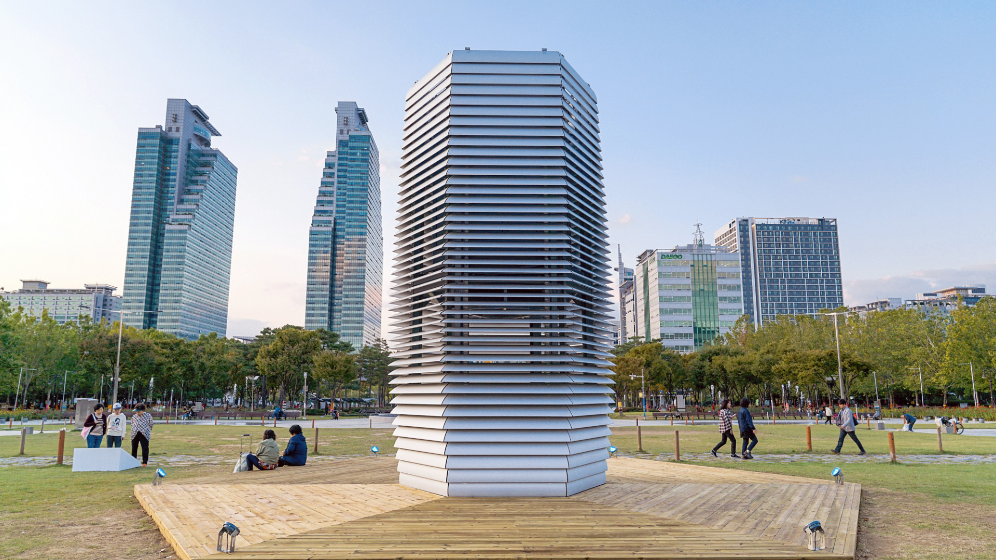
Figura 1: Smog Free Tower. Fonte: https://www.studioroosegaarde.net/project/smog-free-tower
Figura 2: Anel “Smog Free Ring”. Fonte: https://www.greenmatters.com/style/2018/09/26/Z1gCY12/smog-free-ring-studio-roosegaarde

3.2 EkoCycle Cube
A EkoCycle Cube é uma impressora 3D desenvolvida pelo músico will.i.am com a empresa 3D Systems em parceria com a marca Coca-Cola, que utiliza filamentos de plástico feitos a partir de garrafas PET recicladas como matéria-prima para criar objetos em 3D. Foi lançada em 2014 e é uma das primeiras impressoras 3D a utilizar material reciclado como matéria-prima.
A iniciativa tem como objetivo tornar a reciclagem mais acessível e atraente para os consumidores, incentivando a redução do desperdício de plástico e aumentando a conscientização sobre o problema do lixo plástico.
A EkoCycle Cube é um exemplo de como o design pode ser usado para promover a sustentabilidade e reduzir o impacto ambiental de produtos de consumo, se encaixando no nível de redesign ambiental. A figura 3 ilustra a impressora 3D.

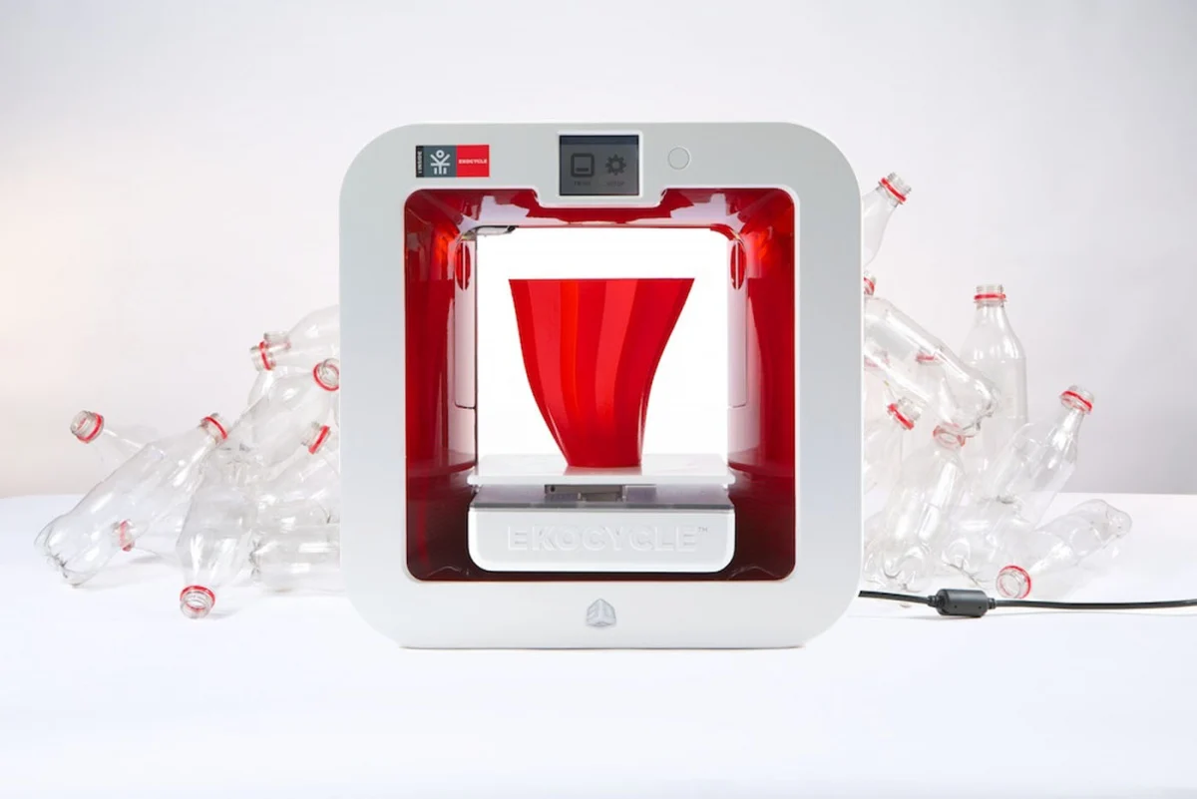
Figura 3: Impressora 3D EkoCycle Cube. Fonte: https://www.3dsystems.com/blog/2014/06/ekocycle-cuber-3d-printer-remake-using-recycled-plastic-bottles

3.3 Patagonia Worn Wear
O programa Patagonia Worn Wear, criado pela empresa americana Patagônia em 2013, tem como objetivo incentivar a reparação e reutilização de produtos outdoor para combater a poluição causada pela indústria da moda. A iniciativa oferece serviços de reparo gratuitos em lojas e eventos itinerantes, além de vender produtos usados em bom estado em seu site.
A empresa também se compromete a produzir produtos cada vez mais duráveis e sustentáveis, e a oferecer informações aos clientes sobre como cuidar e prolongar a vida útil dos produtos.
O Patagonia Worn Wear é uma abordagem sustentável ao vestuário, pois reduz a demanda por novas roupas, prolonga a vida útil das peças existentes e evita o descarte desnecessário de roupas usadas, se encaixando no nível de sistemas produto-serviço com ênfase na desmaterialização e redução de consumo de recursos naturais, conforme ilustra a figura 4.
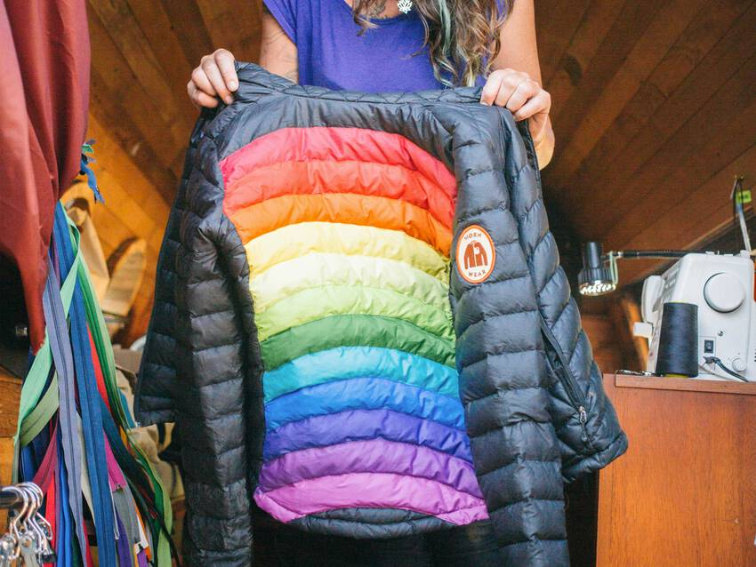
Figura 4: Peça de roupa da marca Patagonia®. Fonte: https://wornwear.patagonia.com

3.4 Telefone Fairphone
O Fairphone é um smartphone projetado pela empresa homônima sediada na Holanda, que visa ser ecologicamente correto e socialmente justo em todas as etapas de produção, desde a obtenção de matérias-primas até o descarte final.
O telefone é produzido com materiais sustentáveis e recursos humanos justos, permitindo que os usuários consertem e atualizem o telefone facilmente, prolongando sua vida útil.
O Fairphone não é apenas um smartphone, mas, também, uma plataforma para promover a transparência e a justiça na indústria de eletrônicos e incentivar os consumidores a escolherem produtos mais éticos e sustentáveis. Além disso, o serviço é um produto que se enquadra no nível de sistemas produto-serviço, com ênfase na desmaterialização e na redução do consumo de recursos naturais. As figuras 5 e 6 ilustram o produto.

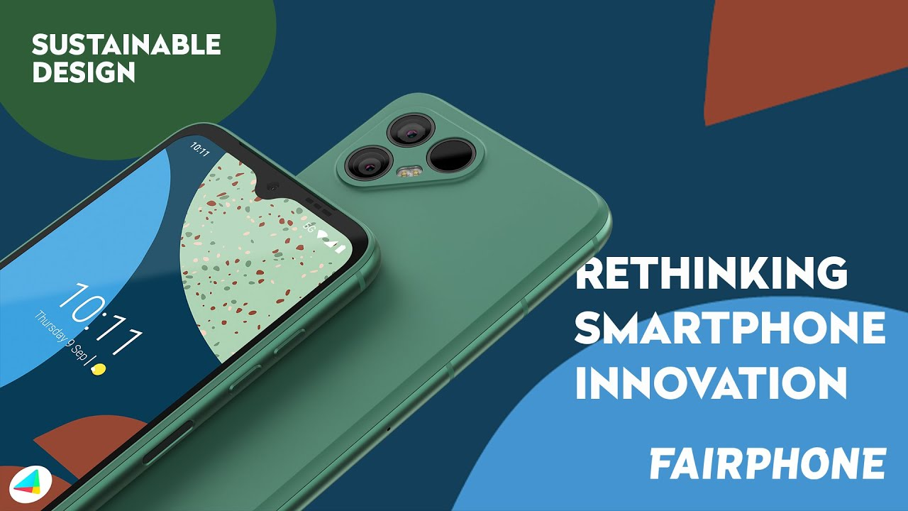
Figura 5: Smartphone Fairphone. Fonte: https://broadband.yourcoop.coop/fairphone/

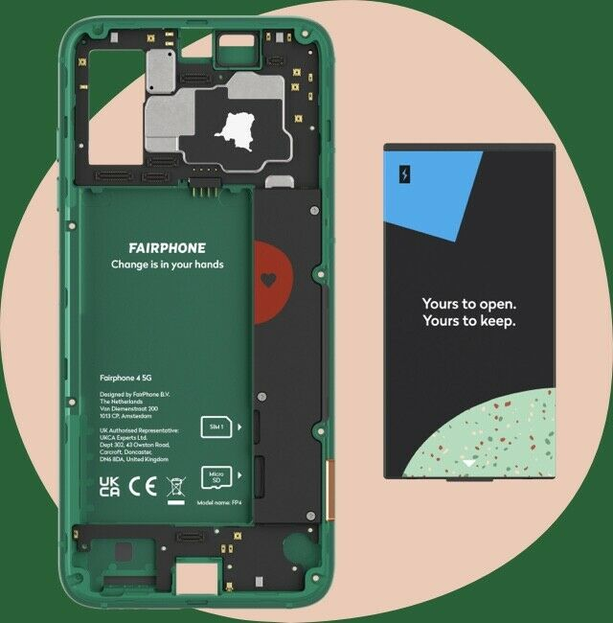
Figura 6: Smartphone Fairphone exibindo funcionalidades de manutenção. Fonte: https://shop.fairphone.com

- Considerações Finais
Apesar de ser possível notar uma crescente nas discussões acerca da sustentabilidade nos últimos anos, ainda se vê resistência e dificuldade na implementação de medidas reais. Apenas um pequeno nicho da população está preparado e interessado em consumir produtos sustentáveis e a outra grande parcela ainda não tem acesso a estes, seja por falta de informação ou de recursos. A falta de demanda por parte dos consumidores e de interesse por parte de grandes indústrias desfavorece a mudança do cenário ambiental e do mercado atual.
Levando em consideração o livro texto, tomamos consciência do papel do design rumo a soluções sustentáveis eficazes em relação ao presente cenário, além de projetar de forma sustentável o designer deve comunicar e educar a população sobre os problemas ambientais. No entanto, pelo contexto socioeconômico e cultural que estamos inseridos entende-se que é inconscientemente imposto um limite entre o ideal e o que é possível se alcançar em termos de sustentabilidade.
Referências
MANZINI, E.; VEZZOLI, C. O desenvolvimento de produtos sustentáveis: os requisitos ambientais dos produtos industriais. São Paulo: EDUSP, 2012.
SANTOS, Aguinaldo dos; LOPES, Camila S. D., SAMPAIO, Cláudio P. de, MARTINS, Suzana B., TREIN, Fabiano A., CHAVES, Liliane I., LIBRELOTTO, Lisiane I., FERROLI, Paulo C. M., LEPRE, Priscila, ENGLER, Rita C., NUNES, Viviane G. A. Design para a Sustentabilidade: dimensão ambiental. Curitiba: Insight, 2018.
THRANE, M.; NIELSEN, E. H.; CHRISTENSEN, P. Production in Danish Fish Processing - processing – experiences, status and possible future strategies. Journal of Clean Production, v.17, p. 380-390, 2009.
VENDRAMETTO, Oduvaldo; PALMERI, Nivaldo; NETO, Geraldo Cardoso; PERRETTI, Osvaldo D ́Angelo. Cleaner Production: A Growing Movement in Brazilian Companies. Revista Produção On line, ISSN 1676 - 1901 / Vol. X/ Num. I/ 2011. Disponível em www.producaoonline.org.br.
ROOSEGAARDE, Daan. Smog Free Tower: um projeto de design para combater a poluição do ar em áreas urbanas. 2018. Disponível em: https://www.studioroosegaarde.net/project/smog-free-project. Acesso em: 20 mar. 2023.
3D Printing Industry. New EKOCYCLE Cube 3D printer: 3D Systems collaboration with will.i.am and Coca-Cola. Disponível em: https://3dprintingindustry.com/news/new-ekocycle-cube-3d-printer-3dsystems-collaboration-will-coca-cola-28428/. Acesso em: 20 mar. 2023.
ROGERS, E.M.. Diffusion of Innovation Theory. 1962. Disponível em: https://sphweb.bumc.bu.edu/otlt/MPH-Modules/SB/BehavioralChangeTheories/BehavioralChangeTheories4.html. Acesso em: 30 mar. 2023.
PATAGONIA. Worn Wear. Disponível em: https://www.patagonia.com/worn-wear/. Acesso em: 20 mar. 2023.
Fairphone. Disponível em: https://www.fairphone.com/. Acesso em: 20 mar. 2023.

